**CM4 Arquitectos reforma un hotel boutique con vistas a la catedral de Cádiz**

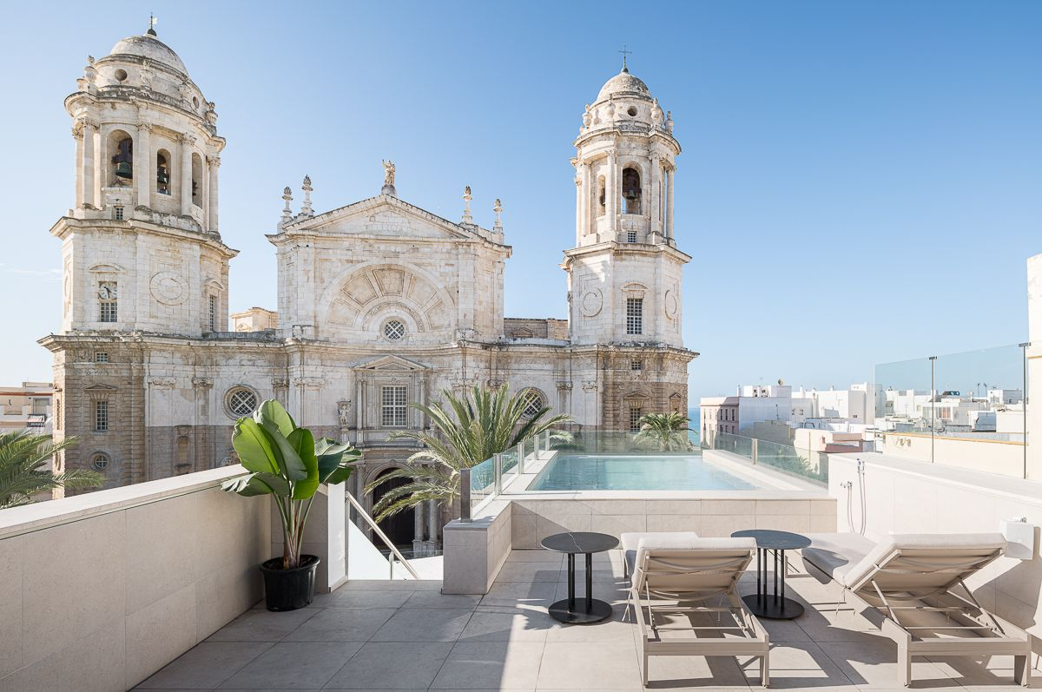

*Noviembre 2023-.* El estudio de arquitectura e interiorismo **CM4 Arquitectos** ha realizado la reforma integral de antiguo hotel en Cádiz para transformarlo en el nuevo **Hotel Olom**, propiedad del grupo hotelero mexicano **Origen**. El edificio suma cuatro plantas más azotea con terraza y piscina infinita.

El punto de partida para desarrollar el proyecto fue su ubicación. El hotel se halla en una zona bulliciosa, llena de turistas, cruceristas, etc. por lo que se buscó crear un auténtico remanso de paz para el huésped.

“*Al tratarse de un lugar sumergido dentro de la ciudad, no era necesario que el diseño guardara relación con el entorno, ya que solo abrir la ventana se divisa la imponente Catedral de Cádiz”* explican desde **CM4 Arquitectos**.

Elementos de carácter ambiguo como el aroma, la música, el arte y el tratamiento de la luz aparecen en el proyecto y son característicos del hotel. De este modo, fluyen distintos escenarios que se va encontrando el cliente en su recorrido, adaptados a diferentes actividades y necesidades.

Con un estilo atemporal y no sujeto a modas, destacan distintos espacios como: los claroscuros y una teatralidad acogedora y misteriosa en sus zonas comunes; su restaurante de ambiente local y natural; la luminosidad de sus 14 habitaciones y… la imagen más instagrameable, su *roof top* con espectaculares vistas a la catedral de Cádiz.

**Un lobby en rojo oscuro, negro y madera**

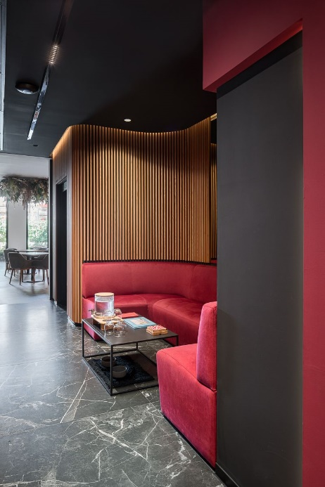En el interior las zonas comunes son tenues, acogedoras y silenciosas, donde el papel de los materiales y la luz es fundamental. La experiencia del huésped se inicia nada más adentrarse en la recepción del hotel. El ambiente invita a la tranquilidad más absoluta.

En el hall, unas tupidas cortinas granates, teatralmente iluminadas de techo a suelo, crean un interesante juego de luces y sombras. Este rojo intenso se repite en los tapizados de los sofás envolventes -diseñados a medida por el propio estudio **CM4 Arquitectos**- que contrastan con el negro de paredes y suelo, así como con la tonalidad natural de los revestimientos de madera alistonada.

El ambiente sofisticado y relajado acompaña todo el recorrido por las zonas comunes del hotel: sus escaleras y pasillos son tan oscuros como elegantes. La fuerza estética inigualable del mármol negro de las escaleras, junto con una estudiada iluminación indirecta, crea una atmósfera muy distinguida.

**Un restaurante natural de corte gaditano**

El restaurante del **hotel Olom** cuenta con un atractivo acceso a pie de calle, que ya deja intuir su carácter local. **CM4 Arquitectos** ha apostado por diseñar un restaurante de estilo muy natural y acogedor, donde el interiorismo contextualiza su propuesta culinaria, que apuesta por el producto de cercanía.

En el comedor interior, las sillas de estilo nórdico tapizadas en gris se combinan con bancadas diseñadas a medida en verde. Las paredes se visten con distintas estanterías retroiluminadas de madera, que incluyen objetos decorativos, y con cortinas de suelo a techo, en tonos crudo o verde. Las plantas decoran y aportan su toque natural en algunos rincones y también en los techos.

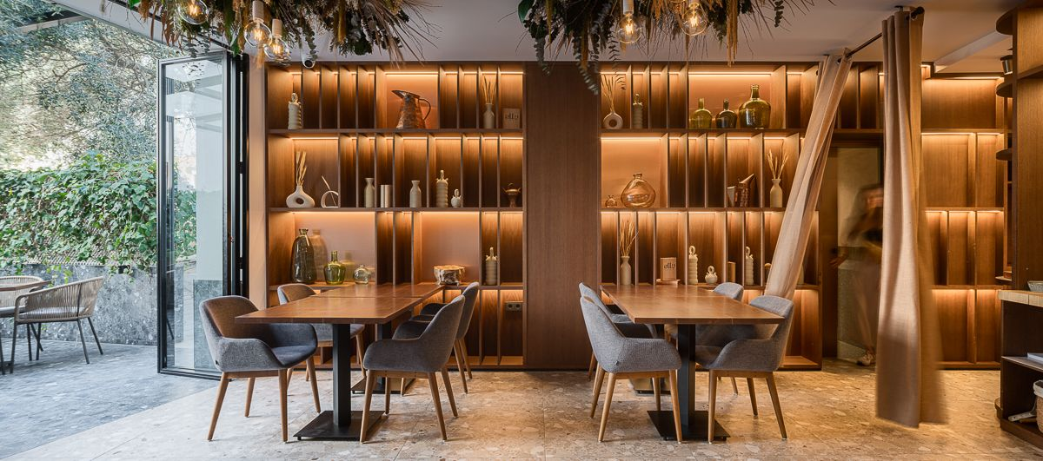

Grandes ventanales se abren a una terraza que, rodeada por muros de piedra y celosías cubiertos por hiedra natural, permite disfrutar tanto de la gastronomía como del clima apacible gaditano durante casi todos los meses del año.

**Habitaciones luminosas**

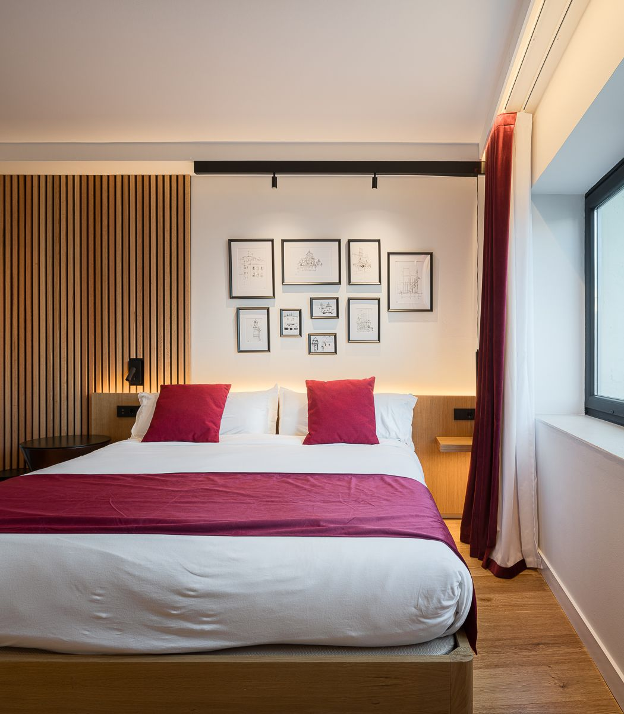

En las habitaciones la importancia recae en el juego entre funcionalidad y diseño atemporal, espacios sutilmente iluminados envueltos en tejidos suaves y maderas naturales.

La unidad estética de las habitaciones con las zonas comunes del hotel se plasma en algunos detalles, como en los revestimientos de madera alistonados y textiles en rojo muy oscuro.

Se ha buscado generar un ambiente neutro, de líneas rectas, paredes blancas, detalles en negro y revestimientos y suelo de roble. Todas las habitaciones se ornamentan con obras pictóricas de arte local. Los baños apuestan por la infalible elegancia del negro y exprimen al máximo el espacio disponible para generar un ambiente inmersivo, sencillo, natural y lo más atemporal posible.

**La zona más instagrameable, su azotea**

Los momentos más distendidos del hotel -y más fotografiados- suceden en el bar y en la piscina de su azotea. Aquí el interiorismo cede su protagonismo a las majestuosas vistas a la Catedral de Cádiz y se concentra en contemplarlas lo más cómodo posible, buscando que nada entorpezca la experiencia. El mobiliario tanto de la zona de bar, como de la piscina se ha escogido muy cómodo, con diseños de líneas sencillas.

El hotel toma el nombre del fenicio LM’ / o L o M /, cuyo significado es eternidad, infinito. En base a ello, el equipo de **CM4 Arquitectos** ha llevado a cabo la reforma del Hotel Olom, una invitación a detener el tiempo y disfrutar de la ciudad eterna, Cádiz.

Fotógrafo: **Juanca Legares**

***CM4 Arquitectos***

**CM4 Arquitectos** es un estudio de arquitectura e interiorismo situado en Sevilla, que realiza proyectos de viviendas, hostelería y retail con un estilo fresco y original, utilizando un exhaustivo trabajo de gestión durante todo el proceso.

Componen la empresa doce personas. Fueron 4, Manuel, Pablo, Rafael y Javier, quienes fundaron el estudio hace diez años. El estudio cuenta actualmente con una media de 50 proyectos activos, con un acumulado de 400 proyectos realizados en toda España.

Su idea principal es “Otra manera de hacer arquitectura”, con una visión de la profesión centrada en el cliente, en su relación con el proyecto y en la necesidad de resolver otras necesidades más allá del diseño.

Más información en redes sociales y en web [www.cm4arquitectos.com](http://www.cm4arquitectos.com)

[](https://www.instagram.com/cm4arquitectos/) [](https://www.facebook.com/cm4arquitectos/) [](https://www.linkedin.com/company/cm4arquitectos)

***Agencia de comunicación:***

[](http://www.boutiquedecomunicacion.com)

Tel. +34 930 05 29 86

[prensa@boutiquedecomunicacion.com](mailto:prensa@boutiquedecomunicacion.com)